Atitit 历史留名法

签名法

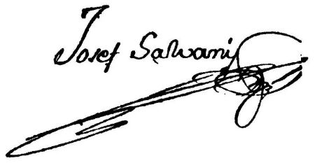

萨尔瓦尼没有肖像存世，仅有签名流传